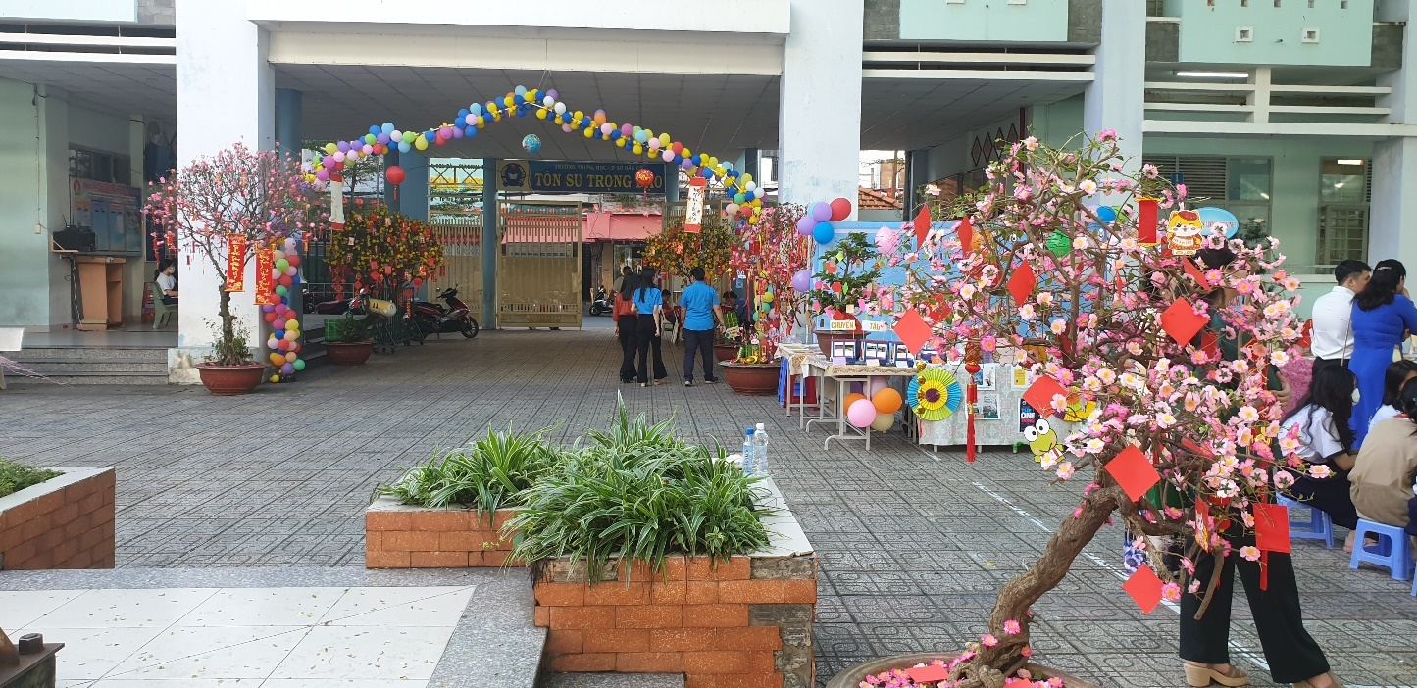
Nhân dip xuân Quý Mão năm 2023, chúng ta cùng nhớ lại và dành chút thời gian để đọc, thưởng thức lại những vần thơ chúc Tết, thơ Xuân của Bác (1963):
“Mừng năm mới,
Cố gắng mới,
Tiến bộ mới,
Chúc Quý Mão là năm nhiều thắng lợi”.
Sáng thứ Năm, ngày 12 tháng 01 năm 2023, vào lúc 7 giờ 30, Phòng Giáo dục và Đào tạo Quận 3 đã tổ chức Hội thi Lớn lên cùng sách cấp quận năm học 2022 -2023 tại Trường Trung học cơ sở Bàn Cờ (16 đường số 3 cư xá Đô Thành, Phường 4, Quận 3, Thành phố Hồ Chí Minh).
Đến dự buổi khai mạc hội thi có:
- Thầy Phạm Đăng Khoa, Quận ủy viên, Trưởng phòng GDĐT Quận 3: Chủ tịch hội đồng thi;
- Thầy Nguyễn Minh Trí, Hiệu trưởng Trường Trung học cơ sở Bàn Cờ;
- Cô Đỗ Thị Ngọc Hải, Phó Hiệu trưởng Trường Trung học cơ sở Bàn Cờ: Phó Chủ tịch hội đồng thi;
- Cô Nguyễn Thị Thanh Tuyền, Phó Hiệu trưởng Trường Trung học cơ sở Bàn Cờ;
- Đại diện cán bộ quản lý, giáo viên các trường Trung học cơ sở và chuyên viên Phòng Giáo dục và Đào tạo Quận 3;
- Và đặc biệt có sự hiện diện của 90 học sinh tham gia dự thi đến từ các trường trung học cơ sở trên địa bàn Quận 3.
Hội thi hướng đến sự trưởng thành của học sinh qua quá trình đọc sách; đồng thời phát triển thói quen đọc sách và kỹ năng đọc ở học sinh; sự lan tỏa của niềm đam mê đọc sách và văn hóa đọc trong môi trường học đường. Hội thi thiết thực vun đắp tình yêu và sự quan tâm đối với sách để giúp các em học sinh có phương pháp, kĩ năng đọc sách, có thói quen đọc sách mỗi ngày. Trong quá trình đọc sách, học sinh có sự thay đổi tốt đẹp về tâm hồn, kiến thức, tư duy, kỹ năng sống; nâng cao tinh thần tự học, sáng tạo; biết vận dụng vào thực tiễn những kiến thức đã đọc.
Hội thi năm nay, có hai điểm khác so với những năm trước, một là trước khi vào phòng thi các em sẽ được tham quan các gian hàng triển lãm sách để trải nghiệm; hai là để chuẩn bị cho các em thực hiện tốt bài dự thi, Ban tổ chức đã mời cô Phương Huyền – Nhà văn, nhà báo, MC, biên tập viên Đài phát thanh truyền hình giao lưu, chia sẻ kinh nghiệm đọc sách và kỹ năng viết để giúp cho các em tự tin và hoàn thành tốt bài dự thi của mình.
Tại buổi khai mạc hội thi, Thầy Phạm Đăng Khoa, Quận ủy viên, Trưởng Phòng GDĐT Quận 3 đã chia sẻ ý nghĩa của việc đọc sách nhằm giúp chúng ta nâng cao vốn từ và qua đó tìm thấy được giá trị cõi lõi trong việc đọc sách. Từ đó, chúng ta có sự đam mê và giúp chúng ta có thể viết ra những bài văn, bài thơ hay… Bên cạnh đó, thầy Phạm Đăng Khoa cũng gửi lời cảm ơn đến thầy Nguyễn Minh Trí – Hiệu trưởng Trường THCS Bàn Cờ và các thầy, cô của trường đã hỗ trợ cho hội thi. Đồng thời cám ơn các thầy, cô ở các trường đã chuẩn bị các gian hàng triển lãm sách rất công phu với nhiều thể loại sách khác nhau giúp cho ngành tổ chức hội thi cấp Quận đạt hiệu quả và thành công tốt đẹp. Và để cảm ơn quý thầy cô đã chuẩn bị chu đáo, thầy Phạm Đăng Khoa cũng tuyên bố ngoài phần dự thi của học sinh trong sáng 12/01/2023, sẽ có thêm một phần thi giành cho các trường đã chuẩn bị các gian hàng và có phần thuyết trình tốt nhất để trao giải thưởng (gồm: 01 giải nhất trị giá 2.000.000đ, 01 giải nhì 1.500.000đ, 01 giải ba 1.000.000đ và 02 giải khuyến khích 500.000đ)
Và cũng trong buổi sáng cùng ngày, Ban Giáo khảo đã chọn được:
* Giải thưởng tập thể cho các trường có phần chuẩn bị tốt gian hàng triển lãm:
- 01 giải nhất: Trường THCS Bàn Cờ.
- 01 giải nhì: Trường THCS Lương Thế Vinh.
- 01 giải ba: Trường THCS Phan Sào Nam.
- 02 giải khuyến khích: Trường Hai Bà Trưng và Trường THCS Lê Lợi.
* Chọn được 08 học sinh đạt kết quả xuất sắc nhất để trường tiếp tục bồi dưỡng và tham dự Hội thi Lớn lên cùng sách cấp thành phố được tổ chức vào ngày 09 tháng 01 năm 2023 tại Bảo tàng Lịch sử Thành phố Hồ Chí Minh, số 2, Nguyễn Bỉnh Khiêm, Phường Bến Nghé, Quận 1, gồm các học sinh:
- Mai Ái Khuê, lớp 7/5, Trường THCS Hai Bà Trưng
- Trần Ngọc Kỳ Anh, lớp 7a4, Trường THCS Đoàn Thị Điểm
- Vũ Khắc Minh Quân, lớp 7-6, Trường THCS Lê Lợi
- Thái Gia Hân, lớp 6_04, Trường THCS Lê Quý Đôn
- Đinh Nguyên Hương, lớp 9A1, Trường THCS Bạch Đằng
- Trần Ngọc Minh Châu, lớp 8/8, Trường THCS Hai Bà Trưng
- Trần Phương Tâm, lớp 9/14, Trường Quốc tế Á Châu
- Đào Phương Nghi, lớp 8A2, Trường THCS Kiến Thiết
Sau đây là một số hình ảnh tại Hội thi:
